



AgroFinderGround

***Ingeniería en Tecnologías de la información***

***Sistema de Consulta de Suelos de Cultivo.***

**Modelo de análisis:**

Figura 1.-Diagrama de estado inicio de sesión. 1

Figura 2.-Diagrama de estado registro de nuevo usuario. 1

Figura 3.-Diagrama de estado mostrar mapa. 1

Figura 4.-Diagrama de estado deshabilitar usuario. 2

Figura 5.-Diagrama de estado editar usuario. 2

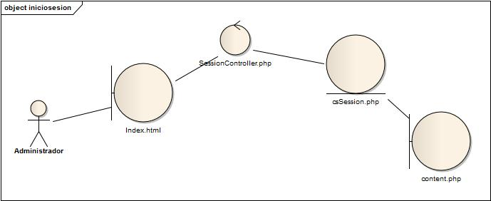

Figura 1.-Diagrama de estado inicio de sesión.

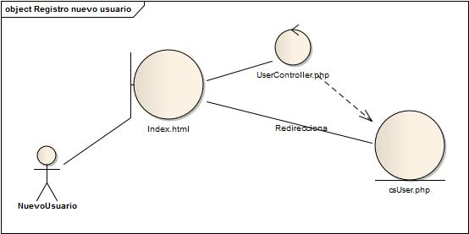

Figura 2.-Diagrama de estado registro de nuevo usuario.

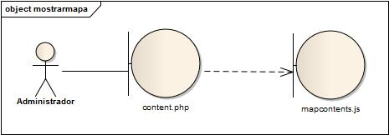

Figura 3.-Diagrama de estado mostrar mapa.

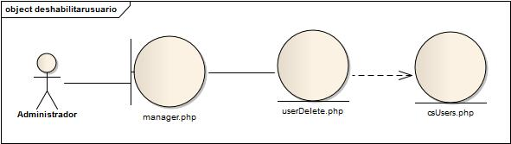

Figura 4.-Diagrama de estado deshabilitar usuario.

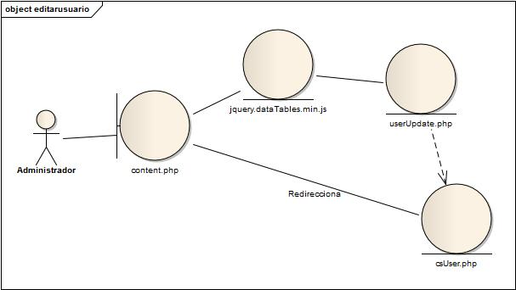

Figura 5.-Diagrama de estado editar usuario.